# Côté AIX

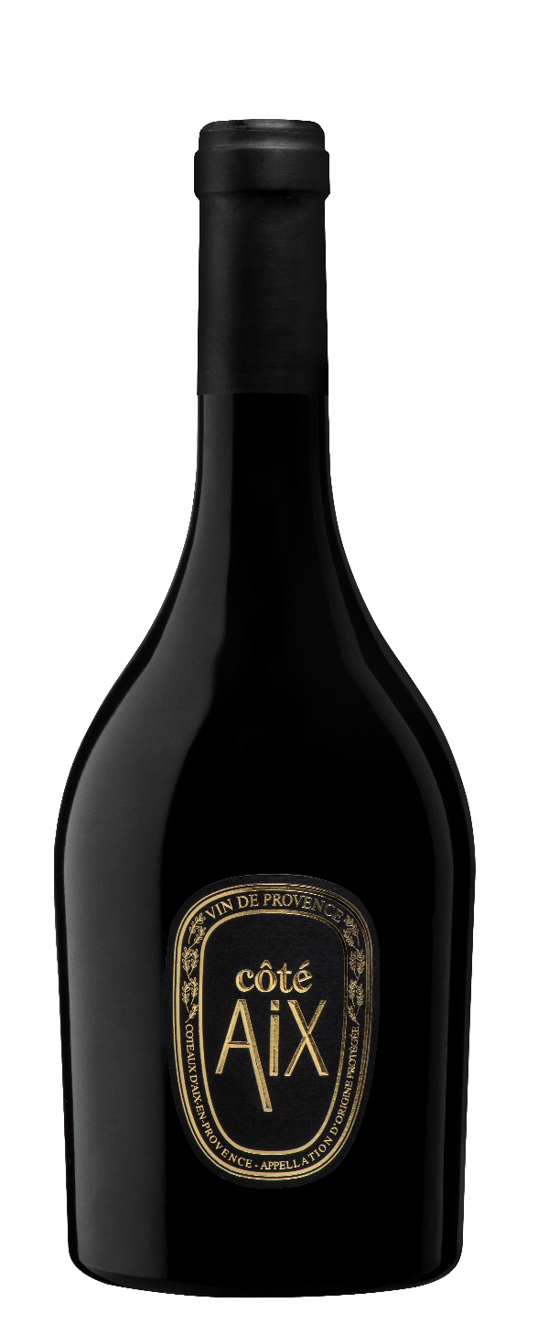AOP COTEAUX D'AIX EN PROVENCE

Rosé

75 cl – **EAN**: 3455098400312

12, 5 %. Vol

BIO

*Coté AIX incarne le meilleur de la Méditerranée, un cadre enchanteur illuminé par le soleil de Provence. Issue d’un terroir d’exception entre vignes, oliviers et chênes, Cette cuvée aux arômes de fruits rouges mûrs, nous envoute par sa gourmandise, offrant une expérience gustative élégante et persistante. Coté Aix capture l’essence de la Provence, parfait pour vos repas conviviaux et moments de plaisir.*

TERROIR

Exposé plein sud, le terroir est constitué d’un sol sableux et perméable. Il est composé en grande partie de schiste, micaschiste et quartz blanc.

cÉpages

Cabernet Sauvignon, Syrah, Grenache

Accords mets & vins

Un caviar d'aubergines, un risotto aux gambas, une tarte aux pommes